DOCUMENTO TECNICO

MySQL DB Schema:
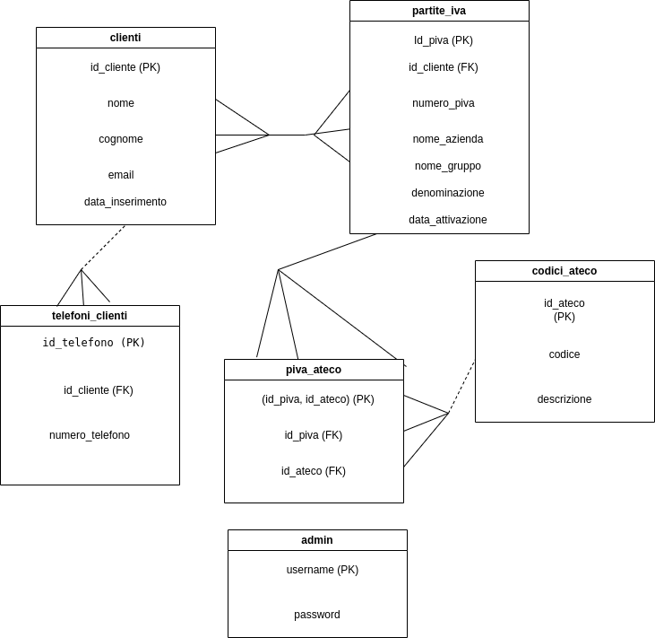
Spiegazione:
Alla luce del fatto che un cliente può avere più partite IVA, ma in ogni caso deve averne almeno una, si è deciso per una relazione 1 : N (https://www.conflavoro.it/partita-iva-due-codici-ateco/). Considerando che dal "2018 in Italia esiste l'istituto fiscale del gruppo IVA, ovvero una partita IVA assegnata ad un unico gruppo di aziende collegate fra loro da vari interessi, che possono spaziare da quelli finanziario-economici a quelli organizzativi (requisito essenziale)" (https://it.wikipedia.org/wiki/Partita_IVA) si è ritenuta possibile una bidirezionalità, con la possibilità che una sola partita IVA possa essere associata a più clienti.

Alla luce del fatto che una P. IVA può prevedere più attività, quindi più Codici ATECO, e che un codice ATECO stesso può essere presente in più P.IVA, si è optato per una relazione N : M con "tabella intermedia" tra la tabella delle partite IVA e quella dei codici ATECO (https://studiochiriatti.com/2025/05/07/partita-iva-con-piu-attivita-cosa-comporta/). In ogni caso, ogni partita IVA deve avere almeno un Codice ATECO, ma un Codice ATECO nella rispettiva tabella potrebbe non avere una corrispondenza con una P. IVA.

Un cliente può avere uno, nessuno o più numeri di telefono, con una relazione facoltativa di 1 : N tra la tabella clienti e quella "telefoni_clienti".

La tabella admin può non avere collegamenti con alcuna tabella.

Il numero di P.IVA è un codice alfanumerico, composto da 11 interi e due lettere rappresentanti la sigla dello stato in cui opera tale partita IVA. Il codice più lungo è a 14 cifre in EU (Svezia, SE+12 cifre), ma potrebbero esserci codici a 15 cifre per indicare le zone nelle lingue minoritarie, che cioè godono di un regime di bilinguismo.

A tale proposito, la colonna denominazione non indica il nome commerciale dell’azienda, ma la sigla linguistica o territoriale (es. “IT”, “DE”, “FR”, “SJL”) ai sensi delle convenzioni fiscali sulle lingue minoritarie.
Il nome commerciale o del gruppo IVA è invece rappresentato da nome_azienda e, facoltativamente, nome_gruppo.

La tabella ponte "piva_ateco" è dotata di chiave primaria composta, mediante la coppia di chiavi esterne "id_piva" e "id_ateco".

Notazione Crow's foot:
CLIENTE ──>|<── PARTITA_IVA
1 cliente può avere più P.IVA (|<)
Una P. IVA può essere associata a più clienti, se fanno parte del "gruppo IVA" (>|)
e deve averne almeno una (linea piena -> min = 1)
Cardinalità 1:N o N:1, bidirezionale, con partecipazione obbligatoria

PARTITA_IVA ──|<── PIVA_ATECO ──>|── CODICE_ATECO
Ogni partita IVA deve avere almeno un codice ATECO
e può averne più di uno, come un codice ATECO può essere presente in più P.IVA
Cardinalità N:M, con partecipazione obbligatoria

CLIENTE ──o<── TELEFONO
Ogni cliente può avere più numeri di telefono, ma anche nessuno
Cardinalità 1:N, unidirezionale, con partecipazione facoltativa

Schema UML:

+---------------------+
| admin |
+---------------------+
| username: string |
| password: string |
+---------------------+
| login() |
| logout() |
+---------------------+

+---------------------------+
| clienti |
+---------------------------+
| id_cliente: int |
| nome: string |
| cognome: string |
| email: string |
| data_inserimento: date |
+---------------------------+
| crea() |
| modifica() |
| cancella() |
| ricerca() |
+---------------------------+

+-----------------------------+
| telefoni_clienti |
+-----------------------------+
| id_telefono: int |
| id_cliente: int |
| numero_telefono: string |
+----------------------------+
| aggiungi() |
| elimina() |
+----------------------------+

+----------------------------+
| partite_iva |
+----------------------------+
| id_piva: int |
| id_cliente: int |
| numero_piva: string |
| denominazione: string |
| data_attivazione: date |
+----------------------------+
| aggiungi() |
| elimina() |
+-----------------------------+

+------------------------------+
| codici_ateco |
+------------------------------+
| id_ateco: int |
| codice: string |
| descrizione: string |
+------------------------------+
| aggiungi() |
| elimina() |
+------------------------------+

Per verificare la corretta implementazione delle relazioni tra le entità principali del database, sono state eseguite alcune query di test basate su INNER JOIN.

1. Verifica relazione Clienti <--> Telefoni

La prima query ha permesso di incrociare le tabelle clienti e telefoni_clienti, mostrando nome, cognome, email e numero di telefono.
Il risultato (in figura sottostante) conferma la correttezza della relazione 1:N e l’integrità referenziale fra le due entità.

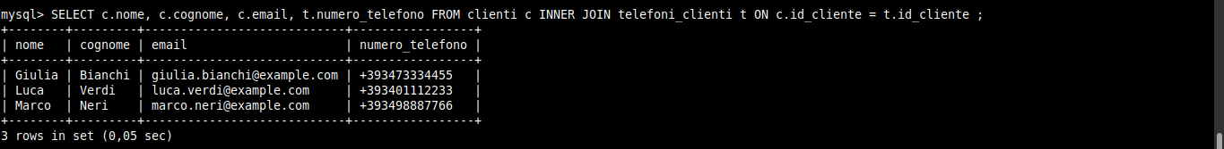
2. Verifica relazione Clienti <--> Partite IVA <--> Codici ATECO

La seconda query ha coinvolto quattro tabelle (clienti, partite_iva, piva_ateco, codici_ateco) per verificare la corretta propagazione delle chiavi esterne e la coerenza dei dati nei rapporti 1:N e N:M.
Il risultato (figura sottostante) mostra la lista dei clienti con le rispettive partite IVA e codici ATECO associati.
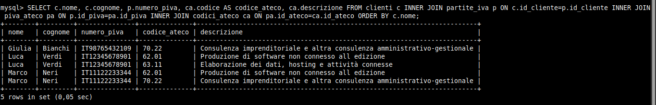

Esito dei test

Entrambe le query hanno restituito risultati coerenti con il modello concettuale:

- tutti i vincoli di foreign key sono rispettati;

- le cardinalità definite nello schema UML (1:N e N:M) risultano correttamente implementate;

- i dati mostrano la consistenza semantica tra clienti, partite IVA e codici ATECO.

